**Мелкощитовая опалубка**

Она состоит из нескольких типов небольших по размеру щитов, выполненных из стали, фанеры или комбинированных, а также элементов креплений и поддерживающих устройств. Щиты имеют площадь не более 3 м2, масса одного элемента такой опалубки не должна превышать 50 кг, что позволяет при необходимости устанавливать и разбирать опалубку вручную. При этом выдерживается боковое давление бетонной смеси на опалубку до 60 кнм2 может быть использована стальная рама, горячеоцинкованная, благодаря закрытому контуру и порошкообразному покрытию поверхность конструкции легко и быстро очищается от бетонной смеси. При давлении, не превышающем 60 кн/м2, И установке элементов вручную применяют аналогичную алюминиевую рамную опалубку «Алю-Фрамакс», Палуба для этих двух вариантов одинаковая, зажимные и крепежные приспособления и комплектующие детали те же самые.

Особенностью опалубочной системы «ФрамаксОсобенностью опалубочной системы «Фрамакс» является малое количество опалубочных элементов. Применимы три высоты: 135, 270 и 330 см, по ширине элементы имеют размеры 135, 90, 60, 45 и 30 см или 5 типоразмеров. Конструкция элементов и их стыков позволяет располагать их как вертикально, так и горизонтально, что облегчает опалубливание поверхностей самых разных размеров. Для больших площадей опалубливания и при объединении щитов в крупнопанельную опалубку целесообразно использовать крупноразмерный щит 2,7 х 2,4 м.

Палуба может быть изготовлена в нескольких вариантах – из водостойкой фанеры толщиной 21 мм, алюминиевых и стальных оцинкованных листов, которые крепятся к каркасу сзади на винтах, что обеспечивает чистую и гладкую поверхность бетонируемой конструкции и облегчает замену палубы.

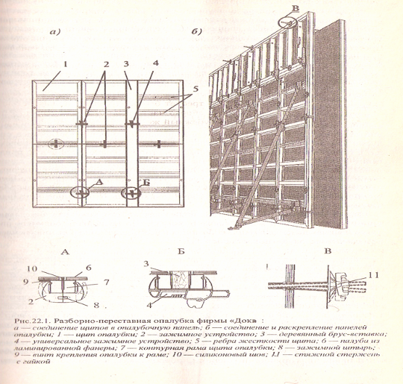

Соединение элементов опалубки между собой можно осуществлять в любом месте рамы быстро и надежно благодаря тому, что контурная рама элемента опалубки имеет специальный желоб, проходящий по внешнему профилю рамы. Для соединения двух элементов между собой применяют быстродействующие и универсальные зажимные приспособления, которые позволяют фиксировать соединение элементов простым ударом молотка. Фирма «Дока» использует быстроразъемные зажимные приспособления. Для восприятия горизонтального распора применяют винтовые замки с барашками, что обеспечивает быструю установку и снятие.

Опалубка приспособлена для возведения мелких и крупных строений, малых и значительных высот палубы.

Удачно решено анкерное соединение щитов опалубки между собой в единую опалубочную систему. Для этого применяют анкерные стержни с винтовой нарезкой, вставляемые в специально оставленные в каркасе опалубки анкерные втулки. Закрепление и фиксация анкерных болтов происходят с помощью специальных анкерных пластин с большой площадью прилегания к поверхности и анкерных гаек, составляющих с пластинами единое целое. Анкерная гарнитура решена таким образом, что позволяет анкерным стержням, проходя через коническую анкерную втулку, крепить элементы каркаса даже наклонно друг к другу. Конструкция анкерной пластины обеспечивает при этом жесткое прилегание к опалубке и надежное крепление анкерных гаек.

Высокопрочные рамы каркаса и жесткая конструкция палубы делают, щиты устойчивыми и малодеформируемыми, что позволяет соединять противостоящие щиты опалубки с помощью всего двух анкеров, обеспечивая тем самым высокую гибкость системы.

Мелкощитовая опалубка «Фрамэко» фирмы «Дока». В настоящее время фирма «Дока» рекомендует для применения улучшенную рамную опалубочную систему «Фрамэко». Стальная рама опалубки из коробчатого профиля, горячеоцинкованная, обеспечивает высокую прочность и жесткость, предохраняет торцы плиты опалубки от повреждений. Имеющийся желоб по внешнему профилю рамы позволяет соединять примыкающие элементы опалубки в любом месте, в вертикальном и горизонтальном положении, В качестве соединительных деталей и комплектующих элементов можно использовать изделия системы «Фрамакс». Рамные профили систем одинаковые, опалубочная плита системы «Фрамэко» стала тоньше, толщиной 18 мм.

Несколько изменилась сетка величин элементов. Единственный крупный элемент 2,4х3,0 м массой 330 кг, остальные элементы, рассчитанные на нагрузку 60 кнм2. Щиты опалубки имеют ширину 0,9 м и три параметра высот – 3,0, 1,8 и 1,2 м, что позволяет оптимально подогнать опалубку к необходимой высоте колонны. Удобное расположение отверстий на щитах опалубки дает возможность опалубить колонны с поперечным сечением до 75х75 см с шагом 5 см.

Быстродействующие зажимные приспособления позволяют быстро и жестко соединять все элементы системы. Детали приспособления прикреплены друг к другу, их невозможно потерять. Они устойчивы против загрязнения. Элементы между собой соединяют специальным штырем, который забивают в специальное отверстие молотком. При этом соединяемые элементы стягиваются, зажимное приспособление предохраняет стык от растяжения, благодаря наличию желобов у рамы щитов они рихтуются и с наружной стороны оказываются заподлицо.

Универсальное зажимное приспособление выполнено так, что его составляющие при разъединении не теряются, оно устойчиво к загрязнению, крепится на опалубке с помощью молотка. В отличие от быстродействующего приспособления, универсальное позволяет установку между щитами опалубки бруса или другого элемента, общая ширина стыка может доходить до 15 см.

Системы опалубки фирмы «Мева». Немецкая фирма «Мева» выпускает несколько типов опалубки, общих по решению, но отличающихся некоторыми конструктивными особенностями. Опалубочная система «Мева» предназначена для опалубливания любых горизонтальных и вертикальных строительных конструкций, для самых мелких и крупных возводимых предприятий. Эта система отличается несколькими характерными и оригинально спроектированными конструктивными элементами, которые позволили опалубке получить заслуженное признание.

Опалубочный замок обеспечивает быстрое и безопасное соединение двух щитов опалубки в горизонтальных и вертикальных конструкциях в любом месте конструктивной рамы. Замкнутые профили рам и ребер жесткости создают опалубочные соединения, успешно противостоящие нагрузкам кручения, облегчают процессы стыковки элементов, повышают безопасность строительства. Элементы функционального крепления противостоящих щитов опалубки между собой включают встроенные гайки со специальной нарезкой, что резко снижает затраты труда и облегчает все соединения.

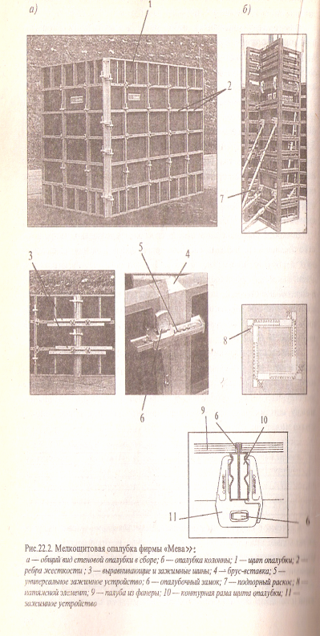

Специфика щитов опалубки фирмы «Мева» – все рамы щитов выполнены из стального, алюминиевого или смешанного каркаса, они сделаны из неразъемного полого профиля с выгнутым гофром и надежной защитой кромок элементов палубы. Запатентованные замковые соединения щитов опалубки подходят для всех систем фирмы «Мева» и являются силовыми, что позволяет их использовать в любом месте рамы. При накладывании замка стягиваются два щита и нижние части профилей, а ударом молотка замыкаются элементы путем стягивания их в местах специального скоса. Масса замка 2,8 кг, он может быть вставлен и закреплен одной рукой. Клин в замке несъемный, что постоянно обеспечивает комплектность замка. Достоинство данного конструктивного решения опалубки – жесткость не только щитов, но и в целом опалубочной панели от моментов кручения. Опалубка позволяет устанавливать щиты не только вертикально, но и горизонтально, что сокращает номенклатуру щитов, а жесткость и прочность соединения щитов при этом не уменьшаются.

Щитовая опалубка «Стар тек» фирмы «Мева». Опалубка типа «Стар тек» является универсальной системой; она имеет в основе стальные рамы из неразъемных полых профилей с формированным гофром. Ширина профиля 4 см, высота – 12 см, толщина профиля определена по условиям статической работы и принята до 3,6 мм. Поверхность рамы лакированная. Для уменьшения массы внутренние элементы жесткости – подкосы и распорки – выполнены из алюминия и крепятся к стальной раме методом клеевого сцепления. Такое решение каркаса обеспечивает жесткость конструкции для кранового монтажа при площади щитов до 40 м2. И позволяет осуществлять ручной монтаж отдельных элементов. Опалубка рассчитана на статическую нагрузку 70 кнм2.

Номенклатура элементов включает две высоты – 270 и 135 см, по ширине для обеих высот приняты только 7 размеров – 90, 75, 55, 50, 45, 30 11 25 см. Максимальную массу 48 кг имеют элементы размером 270х90 см, для остальных элементов масса находится в пределах 30 кг на 1 м2.

Для палубы используют многослойную высококачественную фанеру толщиной 15 см с двусторонним покрытием синтетической смолой – пласт массовым порошковым покрытием, отталкивающим бетон, что значительно снижает затраты на очистку опалубки. Фанеру крепят к раме винтами с режущей кромкой, отверстия заделывают коническими пластмассовыми гильзами, примыкание щитов к раме предохранено силиконом.

Использованы комплектующие аналогичные фирмы «Дока». Для соединения щитов между собой достаточно два замковых соединения на щит. Фланцевые винты применяют для крепления всех вспомогательных частей к элементам и для устройства распора опалубки. Также используют и ригели длиной 50 см для заключительного выравнивания установленной опалубочной панели.

Опалубка имеет значительные достоинства. Благодаря применению двухкамерного и неразъемного профиля рама оказалась жесткой и прочной. Использование в каркасе рамы алюминия снизило массу изделий, все щиты можно устанавливать вручную, т.е. отсутствует крановый монтаж опалубки. Применены легкие замковые соединения. Пластмассовое покрытие палубы адгезиестойкое, ударостойкое, устойчивое к царапинам. При легком ударе молотком исключаются механические повреждения на поверхности щитов. Все это приводит к значительному сокращению времени на их очистку для повторного использования.

Мелкощитовая рамная опалубка «ЭкоАз» предназначена для опалубки фундаментов ленточного и стаканного типов и предусматривает ручную сборку. Щиты имеют высоту 2400, 1600, 1200 и 800 мм; ширину от 250 до 800 мм, максимальная масса щита составляет 60 кг, нагрузка на опалубку 50 кНм2, многопрофильна, может применяться в различных областях строительства.

Основной элемент – щит высотой 270 см, для сооружений повышенной высоты применимы доборные щиты высотой 150 см, шириной от 45 до 90 см с градацией через 5 см. Щиты легко комбинировать по вертикали и горизонтали, подгонка осуществляется по длине при модуле 5 см, наращивание щитов возможно как при совпадении горизонтальных швов, так и при их смещении.

Система «Расто» выполняется из горячеоцинкованной стали, элементы опалубки обладают высокой выносливостью и прочностью. Рама опалубки выполнена из металлического профиля высотой 12 см; по периметру рама имеет выступ высотой 14 мм, который предохраняет торцы палубы той же толщины' со всех сторон. Рама снабжена продольными ребрами через 30 см, в зависимости от ширины щитов имеет 1… 2 поперечных ребра. Наличие в определенных местах уголковых креплений обеспечивает высокую жесткость и устойчивость щитов, а применение полых профилей для рамы значительно снижает их массу. Щит размером 2,7х0,75 м весит всего 60 кг и допускает перемещение и монтаж вручную.

Для соединения щитов применяют универсальные расто-сжимы. Комбисжим длиной 40 см соединяет два примыкающих элемента за один рабочий поворот барашка стык-в-стык, противодействуя растяжению, возможной вибрации и давлению бетонной смеси. Сжим не только выверяет и обеспечивает соосность щитов, жесткость стыка позволяет крановый подъем щитов общей площадью до 40 м2. Когда необходимо соединять «стоящие» и «лежащие» щиты или между щитами устанавливать вставку шириной до 15 см, применяют раздвижные комби-сжимы длиной 55 см. Разработаны и специальные угловые раздвижные сжимы с люфтом до 6 см. Замковые соединения опалубки «Расто» позволяют одним движением планки зацепить зажимные колодки, обеспечивающие плотное соединение соседних щитов. Демонтаж этих клиноэксцентриковых замков прост и не требует сверхусилий. Замковые соединения располагаются при монтаже по месту необходимости и позволяют легко осуществлять демонтаж без нарушения устойчивости общей системы опалубки.

Если при производстве работ используется не вся номенклатура изделий мелкощитовой опалубки «Расто», то применяются 5-сантиметровые компенсаторы для закрепления в опалубке по длине стены и в угловых частях. В комплект опалубки могут входить специальные щиты опалубки колонн, которые позволяют иметь прямоугольные и квадратные формы размерами от 15x15 до 55х55 см.

Предусмотрены анкеры для соединения щитов опалубки между собой, раскрепления опалубки колонн, стен и перегородок. Имеются распорки разной длины для выверки щитов опалубки, обеспечения пространственной жесткости системы щитов – блока опалубки при установке и бетонировании.

Мелкощитовая опалубка фирмы «Далли». Опалубка фирмы «Далли» состоит из модульных элементов, что позволяет комплектовать опалубочную панель при вертикальном и горизонтальном расположении щитов. Основное достоинство опалубки в том, что из минимального количества элементов и оригинального крепежа можно собирать вручную опалубку самых различных горизонтальных и вертикальных конструкций. Щиты выпускают трех размеров по высоте 264; 132 и 88 см и 10 размеров по ширине от 75 до 20 см с градацией через 5 см, стандартные щиты размером 264х75 см весят 60 кг, допускается ручной монтаж элементов опалубки. На торцах каждого щита предусмотрены две приваренные шестигранные гайки для прочного штыревого соединения двух примыкающих щитов.

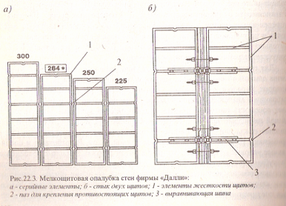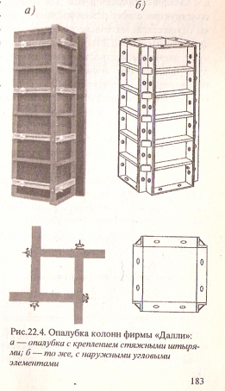

Рабочая поверхность опалубки представляет собой 5-слойнyю деревянную плиту толщиной 21 мм с двусторонней усиленной облицовкой, что позволяет при регулярной очистке и смазке применять каждый элемент опалубки не менее 350 раз. Элементы рамы щитов выполнены из листовой стали с накладками и косынками, что делает каркас достаточно жестким, но значительно снижает массу щита. Каждый щит крепится всего двумя стяжными штырями, окончательное закрепление с помощью крыльчатой гайки вручную. Фирмой разработаны собственные болтовые зажимы, которые вставляются в сквозное отверстие двух соседних щитов и крепко их сжимают одним ударом молотка. Если два соседних щита смещены по вертикали, то можно использовать специальную скобу, которую закрепляют в любом месте также одним ударом молотка. Такое закрепление происходит за счет двух кулачков, с помощью которых профили опалубок будут сжаты вместе. Опалубочную скобу снимают ударом молотка в обратном направлении.

Для образования угловых соединений предусмотрены наружные и внутренние уголковые элементы, позволяющие стыкование щитов осуществлять под любым углом. Разработаны специальные переставные жестяные листовые выравниватели вставки, благодаря которым можно образовать опалубочную панель точно по требуемым размерам. Специфика щитов и угловых соединений позволяет применять опалубку «Далли» из стандартных элементов для стен разной толщины, высоты, различного очертания сооружения в плане.

Соединение противоположных щитов опалубки и их взаимная фиксация могут осуществляться с помощью специальных штырей с крыльчатой гайкой; штырь пропускается через специальное половинное отверстие, специально запроектированное на торцевых поверхностях опалубки.

Опалубка для колонн фирмы «Далли» разработана для 4-х высот элементов: 300; 264, 132 и 100 см, конструкция позволяет осуществлять наращивание по высоте, размеры колонн от 10х10 до 80х80 см с шагом 2,5 см.

Опалубка включает щиты размером 3…20 м2 повышенной несущей способности и применяется для конструкций с большими опалубливаемыми поверхностями. Элементы опалубки совмещают в себе палубу с поддерживающими прогонами и ребрами. Увеличение размеров щитов опалубки позволяет резко снизить трудоемкость работ по опалубливанию конструкций и более полно реализовать комплексную механизацию процессов. Крупнощитовая опалубка наиболее универсальна и мобильна в использовании и позволяет существенно улучшить качество конструкций за счет снижения количества сопряжений, при этом высота щита принимается равной высоте яруса бетонирования.

Опалубка предназначена для возведения крупноразмерных монолитных конструкций самых разнообразных сооружений, установка и снятие опалубки осуществляется только кранами. Конструктивно опалубка состоит из четырех элементов. Щиты опалубки являются самонесущими и включают палубу, элементы жесткости щита и несущие конструкции. Такие щиты оборудуют подмостями, подкосами для установки и первоначальной выверки, регулировочными домкратами.

Крупнощитовая опалубка применима практически для всех конструктивных элементов зданий и сооружений: фундаментов, наружних и внутренних стен, колонн, перекрытий. Наибольшее распространение опалубка нашла при строительстве жилых и гражданских зданий.

В многоэтажном жилищном строительстве при использовании крупнощитовой опалубки предпочтительнее иметь наружные стеновые стены из сборных панелей заводского изготовления – трехслойных с эффективным утеплителем, керамзитобетонных или из кирпича. Внутренние несущие стены выполняют из монолитного железобетона. Распространенной является конструктивная схема, при которой несущими являются железобетонные колонны при балочном или безбалочном перекрытии. Для сборных и кирпичных наружных стен целесообразно отставание монтажа на один этаж от бетонных работ.

В зависимости от толщины бетонируемой конструкции и требований к качеству поверхностей щит опалубки выполняют из несущего каркаса и палубы на всю плоскость опалубливания или из отдельных инвентарных щитов, объединяемых системой схваток или горизонтальных стяжек, пропускаемых через тело будущей бетонной конструкции и устанавливаемых до бетонирования. Для обеспечения устойчивости опалубки и выверки ее в проектное положение используют различные системы подкосов и раскосов, механическими винтовыми домкратами и регулировочными устройствами.

Опалубку стен устанавливают в два этапа. Сначала монтируют арматурный каркас, затем – опалубку с одной стороны стены на всю высоту этажа, и на последнем этапе – опалубку со второй стороны. При приемке опалубки контролируют геометрические размеры, совпадение осей, вертикальность и горизонтальность опалубочных щитов, закладные детали, плотность стыков и швов.

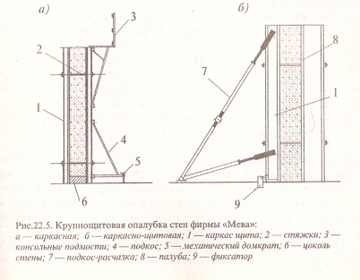

Бетонную смесь в опалубку укладывают сверху с закрепленных на ней консольных подмостей, располагаемых с наружной стороны щита. Бетонирование стен ведут участками, границами обычно служат дверные проемы. Разгрузку бункера с бетонной смесью осуществляют всегда в нескольких точках, при этом смесь в опалубку укладывается слоями толщиной 30…40 см с уплотнением глубинными вибраторами сразу при укладке. Для восприятия давления бетонной смеси при установке опалубки используют специальные инвентарные стяжки, а иногда и дополнительные вкладыши. Щиты опалубки для стен и перекрытий часто выполняют на размер бетонируемой площади; эта площадь не должна превышать 70 м2.

Опалубку устанавливают в последовательности, определяемой ее конструкцией и обеспечением устойчивости отдельных элементов и опалубки в целом в процессе производства работ.

Крупнощитовая опалубка «Maммут» фирмы «Мева». Опалубка «Маммут применима для всех видов строительства, но и наибольшее распространение получила в жилищном строительстве.

Для расчетного давления бетонной смеси до 100 кнм2. Для данной опалубки приемлемо применение наружных вибраторов для пневматического уплотнения бетонной смеси.

Исходя из расчетного давления бетонной смеси используют многослойную высококачественную фанеру толщиной 21 мм, обработанную с двух сторон синтетической смолой – пластмассовое покрытие. Крепление к раме со стороны настила винтами с режущей кромкой, отверстия заделываются пластмассовыми гильзами, соединение щитов с каркасом предохранено силиконом.

В качестве комплектующих применены по аналогии с другими системами замковые соединения – по две штуки на элементы, универсальные замковые соединения для крепления всех вспомогательных частей к элементам и для устройства распора опалубки в комплекте имеются ригели для поперечного выравнивания и нивелирования поверхности.

Замковые соединения можно устанавливать в любом месте рамы. Это специальные замки того же конструктивного решения, простые, надежные и удобные в обращении. Фланцевые винты – типовые. Все комплектующие достаточно долговечны благодаря горячей оцинковке.

Достоинствами опалубки является допустимая высота устройства до 4,5 м без дополнительных креплений и раскосов, опалубка спокойно выдерживает скоростные режимы бетонирования.

Опалубка перекрытий «МеваДек» предусматривает четыре различных решения: система главных и вспомогательных балок с опалубочным покрытием; перехлестывающиеся поперечные балки в виде системы из деревянных брусьев с опалубочным покрытием из готовых щитов или просто ламинированной фанеры; панельная система; использование стоек с падающей головкой для упрощения распалубливания.

Крупнощитовая опалубка «Манто» фирмы «Тиссен». Крупнощитовая опалубка «Манто» предназначена для строительства крупных жилых и промышленных объектов. Разработан широкий ассортимент щитов высотой 2,7 м для жилищного и 3,3 м для промышленного и гражданского строительства. Опалубка предназначена для восприятия давления бетонной смеси до 80 кнм2 с высотой щитов до 3,31 м и максимальной опалубочной площадью щита до 14,05 м2; облегченная система со стальной рамой, допускающая бескрановую установку; алюминиевая опалубка, предназначенная исключительно для работ вручную и универсальная опалубка для колонн, допускающая давление бетонной смеси до 125 кн/мин. При такой скорости оказывается вполне достаточно времени для выполнения всего цикла бетонирования – установки арматуры, закладных частей и элементов, наращивания домкратных стержней, укладки и уплотнения бетонной смеси.

Возведение зданий в скользящей опалубке требует строгого выполнения технологических требований: качество бетонной смеси, непрерывность бетонирования, строгая вертикальность движения опалубки, доставка бетонной смеси по графику бетонирования, непрерывность работ по установке арматуры.

Часть этих требований может быть смягчена. Бетонирование можно производить не круглосуточно, а с перерывами, используя специальные добавки в бетонных смесях. Замедлители твердения бетона позволяют продлить срок схватывания до 18 ч. Перспективным является безвибрационный метод бетонирования, когда в опалубку укладывается сверхпластичная литая бетонная смесь с осадкой конуса 14…16 см со специальными добавками, в частности суперпластификаторов. Смесь самоуплотняется без вибрирования при высоком качестве распалубленных поверхностей и высокой прочности бетона. В районах с холодным климатом, наоборот, можно применять добавки ускорители твердения бетона, использовать тепловую обработку бетона с помощью инфракрасного излучения или электропрогрева.

Возведение жилых зданий в скользящей опалубке – комплексный процесс, который включает в себя установку и выверку опалубки, армирование конструкций, наращивание домкратных стержней, установку закладных деталей, проемообразователей для оконных и дверных блоков, уход за бетоном и т.д. Эти процессы должны быть увязаны во времени. Армирование стен должно идти параллельно с бетонированием, но не отставать, проемообразователи должны устанавливаться до монтажа и вязки арматурных каркасов.

Каждый строительный процесс выполняет специализированное звено рабочих, возведение объекта в скользящей опалубке – комплексная бригада. Так как ведущими процессами являются укладка и уплотнение бетонной смеси, то принятой скорости бетонирования должны быть подчинены все остальные процессы. Для поточного производства работ здание разбивают на захватки, на каждой из которых в конкретный момент выполняется определенный строительный процесс. По завершению процесса звено рабочих переходит на соседнюю захватку, предоставляя свой участок другому звену. При непрерывном процессе работ особое внимание уделяется средствам механизации, обеспечению их стабильной работы. Выход из строя одного из них приведет к нарушению ритма потока.

Здания в скользящей опалубке возводят с использованием башенных кранов. При зданиях высотой до 16 этажей применимы краны на рельсовом ходу, при большей этажности – приставные. Кран должен обязательно обслуживать всю зону работ, включая склады, площадки приема бетона, подачу бетонной смеси в бадьях и арматуры в зону производства работ, обслуживать подъездные пути. При подаче бетонной смеси бетононасосами должна быть предусмотрена на земле специальная площадка для приема смеси с одновременным пребыванием на ней не менее двух автобетоносмесителей.

Бетонная смесь подвижностью 6…8 см считается оптимальной. Применение литой смеси сокращает до минимума трудоемкость разравнивания, уплотнения и отделки горизонтальных поверхностей, в том числе и перекрытий. Даже при отсутствии пластифицирующих добавок бетонная смесь может иметь подвижность 4…6 см и подаваться в конструкции с помощью пневмоустановок.

На начальном этапе бетонирования по пери метру сооружения укладывают ярус высотой 70…80 см слоями 20…30 см с обязательным виброуплотнением. После набора бетоном начальной требуемой прочности опалубку начинают поднимать со скоростью 20…30 см высоты этажа или на 70…80 см. Бетонирование при этом ведется традиционно. После достижения бетоном заданной начальной прочности про изводят отрыв щитов от бетона и перестановку их на новую отметку яруса. При этом подъем всей системы осуществляется электромеханическими подъемниками, опирающимися на телескопические стержни с опорными башмаками. Механизм подъема настраивают на обеспечение хода, равного высоте бетонируемого слоя или 70…80 см.

Рассмотренная технология достаточно эффективна. Повышается качество поверхностей, исключаются дефекты бетонирования, связанные с перерывами в подаче бетонной смеси. Технологические перерывы способствуют лучшей организации выполнения всех сопутствующих работ. Применение отрывных щитов позволяет увеличить долговечность их эксплуатации, использовать в качестве палубы водостойкую фанеру, что значительно повышает качество бетонируемой поверхности и снижает массу щитов.

Существуют системы скользящей опалубки, где домкратные стержни вынесены за пределы бетонируемой конструкции. Они расположены снаружи с двух сторон от опалубки и раскреплены в пространственных каркасах. Такое решение позволяет облегчить извлечение домкратных стержней из конструкции, упрощает установку арматурных каркасов, устройство оконных, дверных и других проемов, укладку в опалубку любых закладных деталей, но одновременно возникает проблема обеспечения устойчивости домкратных стержней.

Междуэтажные перекрытия при возведении стен в скользящей опалубке могут быть устроены несколькими способами:

а) из сборных железобетонных плит размером на комнату после возведения стен;

б) монолитные, бетонируемые «снизу вверх» также после возведения стен;

в) поэтажным способом, когда совмещают бетонирование стен и перекрытий; г) бетонированием «сверху вниз»;

г) бетонированием «сверху вниз»

д) бетонированием в процессе возведения стен с отставанием на два-три этажа

опалубка междуэтажный перекрытие мелкощитовой

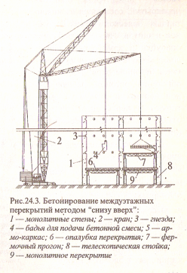

Вариант «б». При устройстве монолитного перекрытия «снизу вверх» используют крупнощитовую инвентарную опалубку, щиты которой укладывают на инвентарные про гоны и стойки. Армирование в виде сеток фиксируют с помощью сварки к армокаркасам стен через штрабы, оставляемые в стенах при бетонировании. Бетонирование ведется поэтажно, к работам на новом ярусе приступают после полного завершения работ на предыдущем перекрытии. Демонтаж опорных стоек и ригелей производят после приобретения бетоном распалубочной прочности с учетом нагрузок, действующих от вышележащих перекрытий.

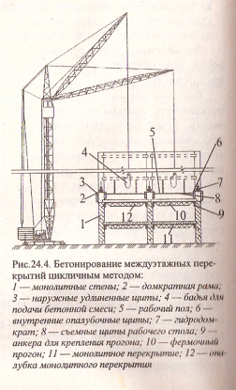

Вариант «в». При поэтажном способе бетонирование перекрытий совмещают с возведением стен. Для удобства ведения работ внутренние щиты опалубки делают короче наружных на толщину перекрытия. После завершения бетонирования стен на высоту этажа скользящую опалубку устанавливают строго на уровне перекрытия ниже уровня рабочего настила. Далее по прогонам устанавливают опалубку междуэтажного перекрытия, опирающуюся на прогоны, которые сами крепятся с помощью анкеров к стенам. Армокаркасы и бетонную смесь подают краном через монтажные отверстия в рабочем настиле скользящей опалубки. После завершения бетонирования перекрытия приступают к бетонированию следующего этажа. При данной, чрезвычайно трудоемкой и неудобной технологии, обязательна остановка опалубки при бетонировании перекрытий, что усложняет технологию ведения работ.

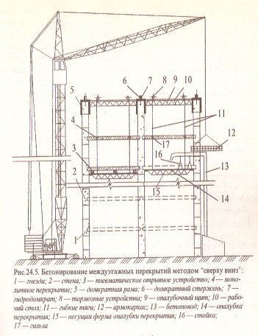

Вариант «г». Способ бетонирования перекрытий «сверху вниз» нашел распространение в США, Швеции и других странах. Способ используют при возведении стен на полную высоту. Не демонтируя скользящую опалубку, на ее рабочем настиле устанавливают специальные лебедки с гибкими тягами, на которых подвешивается инвентарная опалубка перекрытий, состоящая из инвентарных телескопических прогонов и щитов. После закрепления опалубки и армирования производят бетонирование с применением бетононасосов. После приобретения бетоном распалубочной прочности опалубку демонтируют и перемещают вниз на отметку следующего перекрытия

Достоинства скользящей опалубки:

* комплект опалубки можно использовать для зданий разной планировки;
* высокая пространственная жесткость и устойчивость к сейсмическим нагрузкам;
* трудозатраты ниже, чем у кирпичных и балочных зданий;
* высокая скорость бетонирования до 4 м/сут;
* резко сокращаются затраты на базу стройиндустрии.